**GITHUB**

**Add colaboradores ao seu projeto**

1. Acesse o github (Site)
2. Acesse o repositório do projeto
3. Entre em configuraçõesInterface gráfica do usuário, Texto, Aplicativo, chat ou mensagem de texto, Email

   Descrição gerada automaticamente
4. Escolha “Collaborators” e clique no botão “Add people”

1. Procure a pessoa e pronto, está add

**Clonando um repositório**

Imagine que o professor disponibilizou um material pra vc num repositório github, e vc precisa baixar o material. Temos 2 possibilidades:

**Ou vc baixa o .zip**

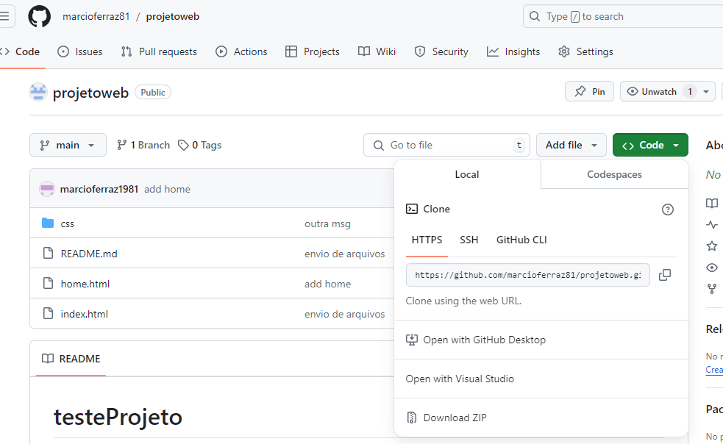

**Ou no prompt (considere o endereço do projeto que está baixando)**

git clone <https://github.com/marcioferraz81/projetoweb.git>

**ATUALIZANDO REPOSITÓRIO LOCAL**

git add .

git commit -m "dados para o local" (tente rodar sem esse comando)

git branch -M main (tente rodar sem esse comando)

git pull origin main

**MOSTRA COMMITS REALIZADOS**

git log